Министерство сельского хозяйства Российской Федерации Забайкальский аграрный институт-филиал ФГБОУ ВО
«Иркутский государственный аграрный университет
имени А.А. Ежевского»

Технологический факультет

Кафедра землепользования и кадастров

Методические указания по изучению дисциплины
Метрология, стандартизация, сертификация
и выполнению самостоятельной работы

21.03.02 «Землеустройство и кадастры»

Чита 2015
УДК

«Методические указания по изучению дисциплины Метрология, стандартизация, сертификация и выполнению самостоятельной работы» для студентов направления подготовки 21.03.02 «Землеустройство и кадастры» / Забайкальский аграрный институт – филиал ФГБОУ ВО «Иркутский государственный аграрный университет имени А.А. Ежевского»; сост. Ю.С. Шевченко. – Чита: ЗабАИ, 2015. – 24 с.

Составитель: к.т.н., доцент кафедры землепользования и кадастров
Ю.С. Шевченко

Рецензенты: д.б.н., профессор кафедры землепользования и кадастров
Ральдин Б.Б.,
Ст. преподаватель кафедры землепользования и кадастров
Цынгеев Б.Б.

Утверждено Методической комиссией технологического факультета ЗабАИ
«13» ноября 2015 г., протокол №4

Рассмотрены вопросы инженерного обустройства территории: основные понятия данного обустройства, характеристика территорий, вертикальная планировка и инженерное оборудование территорий населенных пунктов. Дана классификация инженерных систем различного назначения. Рассмотрены основные элементы инженерных систем, материалы и оборудование, устанавливаемые для обеспечения нормальной работы, а также способы их трассировки и монтажа.

© Ю.С. Шевченко, 2015
© ЗабАИ, 2015

Введение

Как только человек стал обменивать или продавать результаты своего труда, возник вопрос - как велик эквивалент этого труда и как велик продукт, представленный на обмен или продажу. В качестве характеристики этих величин использовались различные свойства продукта - размеры,- как линейные, так и объемные,- масса или вес, позднее цвет, вкус, состав и т. д. и т. п. Для более справедливой сбалансированной торговли нужны не только средства, но и единство измерений. Так появились первые меры длины: на Руси локоть, пядь, сажень, косая сажень; на Западе - дюйм, фут. Следующим шагом стали законодательные акты устанавливающие единицу измерения, например, за меру длины считать среднюю длину стопы нескольких людей. Конечным итогом развития этих технологий явилось формирование государственных служб и хранилищ мер, с которыми сверялись измеряемые величины. Для определения размеров единиц выбирались размеры объектов, не изменяющиеся со временем и не связанных с веществами или объектами. Это связано с тем фактом, что изготовить копию меры (передать размер единицы какой-либо величины) можно с гораздо более высокой точностью, чем повторно независимо воспроизвести эту меру. Если, например, выбрать определенный тип атома, определенный изотоп элемента, поместить атомы в резонатор лазера, то реально достижимая погрешность воспроизведения единицы длины может сказываться в тринадцатом-четырнадцатом знаках.
По мере развития научно-технической мысли появилась проблема измерения нового класса физических величин. В результате в практике появились соответствующие системы единиц физических величин. Естественно, что в связи с прогрессом были разработаны различные меры измерения, приборы, стандарты, эталоны. Появилась наука метрология.
Но для обеспечения должного качества и контроля продукции, работ и услуг (особенно в коммерческой деятельности) данной науки оказалось недостаточно. К ней присоединились еще такие инструменты, как стандартизация и сертификация. Стандартизация — деятельность, направленная на определение и разработку единых требований, норм и правил к продукции, работам и услугам. Сертификация — это установление соответствующими сертифицирующими органами обеспечения требуемой уверенности, что продукция, услуга или процесс соответствуют определенному стандарту или другому нормативному документу.

1 Метрология
Метрология - это наука об измерениях, поскольку оба этих компонента используются везде, начиная от контроля за производством, измерения качества окружающей среды, оценки здоровья и безопасности, а также испытания качества материалов, пищевых продуктов и других товаров для обеспечения честной торговли и защиты потребителя.
Общая метрология - часть метрологии, которая занимается проблемами, общими для всех метрологических вопросов, независимо от измеряемой величины: структуры системы единиц, или преобразования единиц измерений в формулах; проблемы ошибок при измерениях; проблемы свойств измерительных инструментов, применимых независимо от рассматриваемой величины. Иногда, вместо термина «общая метрология» используется «научная метрология».
Существуют различные специальные области метрологии, например, метрология массы (связана с измерением масс), размерности (измерение длин и углов) и температуры, химическая метрология (измерения в химии), промышленная метрология (связана с процедурами управления качеством в производстве), законодательная метрология (занимается обязательными техническими требованиями).

Физические свойства и величины.
Все объекты окружающего мира характеризуются своими свойствами. Свойство - философская категория, выражающая такую сторону объекта (явления, процесса), которая обуславливает его различие или общность с другими объектами (явлениями, процессами) и обнаруживается в его отношениях к ним. Свойство - категория качественная. Для количественного описания различных свойств процессов и физических тел вводится понятие величины. Величина - это свойство чего-либо, которое может быть выделено среди других свойств и оценено тем или иным способом, в том числе и количественно.
Среди величин выделяются величины материального вида (реальные) и величины идеальных моделей реальности (идеальные), которые относятся главным образом к математике и являются обобщением (моделью) конкретных реальных понятий. Реальные величины, в свою очередь, делятся на физические и нефизические. Физическая величина в самом общем случае может быть определена как величина, свойственная материальным объектам (процессам, явлениям), изучаемым в естественных (физика, химия) и технических науках. К нефизическим величинам следует отнести величины, присущие общественным (нефизическим) наукам - философии, социологии, экономике и т.п.
Объектами измерений в метрологии являются физические величины. Средства, имеющие нормированные метрологические свойства, называются средствами измерения. К ним относятся: эталоны единиц физических величин (например, государственные эталон времени не дает погрешности более 1 секунды за 30000 лет); меры – предназначены для воспроизведения физической величины заданного размера (концевые меры длины, гири, конденсаторы постоянной емкости и т.п.); образцовые средства измерений — меры, измерительные приборы или преобразователи, утвержденные в качестве образцовых для контроля нижестоящих по поверочной схеме измерительных средств (но их периодически поверяют по эталонам); рабочие средства измерений — это меры, устройства или приборы, применяемые для измерений, не связанных с передачей единицы физической величины.
Передача размеров единицы физической величины от эталона к рабочим средствам измерения производится в соответствии с поверочной схемой, устанавливающей средства, методы и точность передачи единицы размера.
Точность указанных измерительных средств понижается в 1,6—3 раза с переходом на одну ступень от более точных средств к менее точным по поверочной схеме.

Методы измерений. Виды контроля

Метод измерения — это совокупность правил и приемов использования средств измерений, позволяющая решить измерительную задачу. Различают прямые и косвенные методы измерения. При прямых измерениях значение измеряемой величины находят непосредственно из опытных данных. При косвенных измерениях искомое значение величины находят вычислением по известной зависимости между этой величиной и величинами, подвергаемыми прямым измерениям, например измерение среднего диаметра резьбы методом трех проволочек.
Метод измерений, основанный на использовании рабочей меры и измерительного прибора сравнения, называется методом сравнения.
Метод измерения может быть контактным, если он осуществляется при непосредственном контакте детали с измерительным наконечником прибора, и бесконтактным, если механический контакт отсутствует (оптические, пневматические и другие измерения).
В зависимости от использованных физических принципов измерения существуют механические, электрические, пневматические, оптические, фотоэлектрические и другие приборы.
Существуют два вида контроля – дифференцированный (каждый параметр изделия измеряется в отдельности) и комплексный.
Комплексный контроль позволяет оценивать годность деталей одновременно по нескольким параметрам, например путем сравнения действительного контура контролируемой детали с предельными контурами

Основные метрологические показатели средств измерения

Деление шкалы прибора - промежуток между двумя соседними отметками шкалы.
Длина (интервал) деления шкалы - расстояние между осями двух соседних отметок шкалы.
Цена деления шкалы - разность значений величин, соответствующих двум соседним отметкам шкалы; например, 0,002 мм при длине (интервале) деления шкалы прибора, равной 1 мм.
Диапазон показаний (измерений по шкале) - область значений шкалы, ограниченная ее начальным и конечным значениями; например, диапазон показаний оптиметра ±0,1 мм.
Диапазон измерений — область значений измеряемой величины, в пределах которой нормированы допустимые погрешности средства измерений, например, диапазон измерения длин на проекционном вертикальном оптиметре ИКВ-3 0-200 мм.
Предел измерений — наибольшее или наименьшее значения диапазона
измерений.
Измерительная сила — сила воздействия измерительного наконечника на измеряемую деталь в зоне контакта.
Предел допустимой погрешности средства измерения — наибольшая (без учета знака) погрешность средства измерений, при которой оно может быть признано годным и допущено к применению; например, пределы допустимой погрешности 100-миллиметровой концевой меры длины 1-го класса равны ±0,5 мкм.
Стабильность средства измерения — свойство, отражающее постоянство во времени его метрологических показателей.
Погрешность измерения — разность между результатом измерения и истинным значением измеряемой величины.
Точность измерений — характеристика качества измерений, отражающая близость к нулю погрешностей их результатов. При высокой точности погрешности всех видов минимальны.
Точность средств измерений — качество средств измерений, характеризующее близость к нулю их погрешностей.
Воспроизводимость измерений — близость результатов измерений одной и той же конкретной величины, выполняемых в различных условиях в различных местах различными методами и средствами.
Чувствительность измерительного прибора — отношение изменения сигнала на выходе измерительного средства к вызвавшему его изменению измеряемой величины. Например, при перемещении измерительного наконечника измерительной пружинной головки ИГП на величину цены деления 0,5 мкм указатель перемещается на одно деление шкалы, равное 1 мм.
Чувствительность этого прибора равна 1000: 0,5 = 2000. Дляшкальных измерительных приборов типа пружинных головок, индикаторов часового типа чувствительность численно равна передаточному отношению механизма прибора.
Поправка — величина, которая должна быть алгебраически прибавлена к показанию измерительного прибора или к номинальном значению меры, чтобы исключить систематические погрешности и получить значение измеряемой ветчины или значение меры, более близкое их истинным значениям.

Нормируемые метрологические характеристики стандартизованы. К ним относятся систематическая составляющая погрешности измерения, случайная составляющая, динамические характеристики и др. Показатели точности и формы представления результатов измерения должны соответствовать стандартам. Например, точность измерения целесообразно представлять интервалом, в котором с установленной вероятностью находится суммарная погрешность измерения, отдельно интервалом систематической составляющей и т. д.
В зависимости от пределов допустимых погрешностей средств измерений, а также других их свойств, влияющих на точность измерения, многим типам измерительных средств присваивают соответствующие классы точности.
Обязательной процедурой в метрологии является поверка средств измерения, поскольку ошибочные результаты измерения из-за некачественного выполнения собственно измерений столь же часты, как и при применении неточных средств измерения. Для устранения указанных недостатков в нашей стране создана Государственная система обеспечения единства измерений (ГСИ), основными задачами которой являются установление единиц физических величин, методов и средств воспроизведения единиц, рациональной системы передачи единиц от эталонов к рабочим средствам измерений; определение номенклатуры, так как они являются ошибками второго порядка малости.

Лабораторные работы по метрологии

Лабораторная работа. Контроль точности результатов геодезических измерений. Задание: Вычислить среднеквадратическую погрешность измерения угла одним полуприемом.
Исходные данные: 6 парных повторных измерений горизонтальных углов теодолитом полным приемом при положении правого круга и левого круга.
Общие положения
1. Величина горизонтального угла х_{1,} х₂, ..., х_{n} измерена дважды и их значения равноточные между собой. Ряд разностей вычисляют по отдельным парам измерений:
D₁ = x₁₁ – x₁₂, d₂ = x₂₁ – x₂₂, d_{n} = x_{n1} – x_{n2}
При отсутствии в измерениях систематической составляющей, среднюю квадратическую погрешность любого измерения рассчитывают по формуле:
m = √(∑d_{i}² / 2n)
где п - число парных измерений, d_{i} – разности (I = 1, 2,…,n).

Таблица 1 – Пример заполнения исходных и полученных данных.

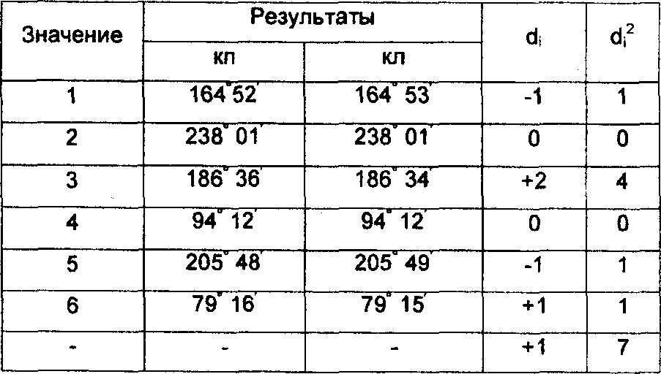

Последовательность выполнения работы
- Установить объем измерений для вычислений.
- Найти разности измерений горизонтальных углов (d_{i}) и их cумму (∑d_{i}).
3. Найти квадрат разностей измерений (d_{i}²) и их сумму (∑d_{i}²).
4. Найти среднюю квадратическую погрешность по вышеприведенной формуле.
Данные записать в таблицу (образец показан выше). Варианты для этой работы представлены в Табл. 2.

Таблица 2 - Варианты для задания к лабораторной работе 1

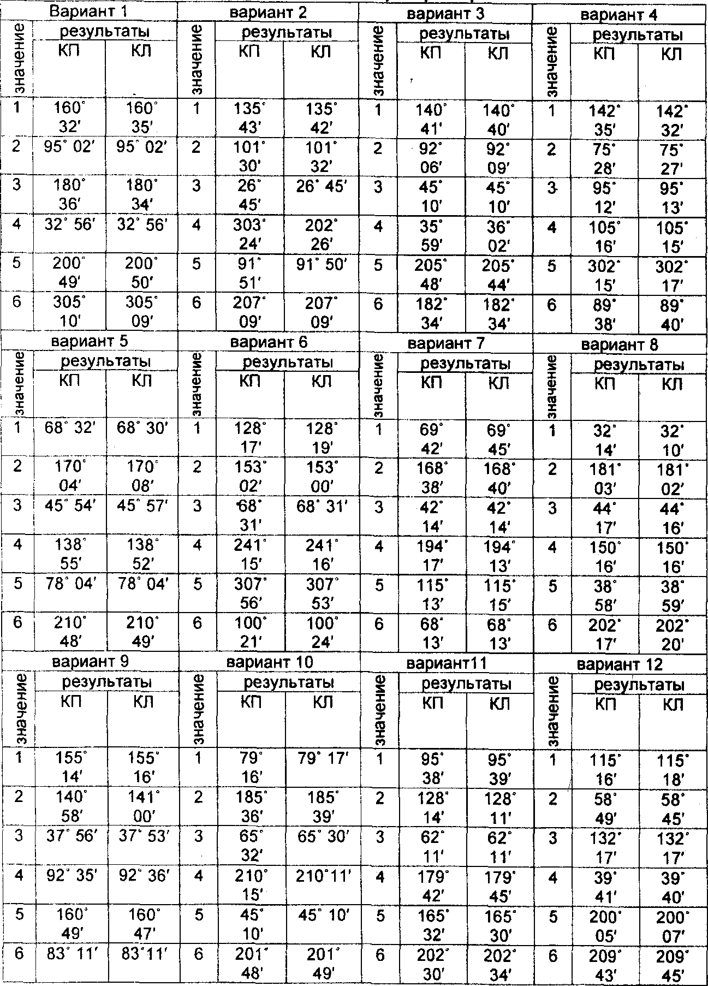

Лабораторная работа. Метрологическое обеспечение контроля за состоянием охраны окружающей среды
Задание: Сделать заключение по результатам анализа загрязнения атмосферы.

Общие положения
Одним из важнейших мероприятий, обеспечивающих эффективный контроль за состоянием окружающей среды, является инвентаризация всех выбросов и сбросов, загрязняющих атмосферу, воду и землю. При контроле состояния, например, воздушной среды проводят анализ атмосферы. Качество атмосферы определяется показателями загрязнения, которые могут быть единичными - от воздействия одного загрязняющего вещества и комплексными - от воздействия нескольких загрязняющих веществ.
Для определения вредного воздействия выброса на атмосферу помимо отбора проб необходимо знать действие вредных веществ и направлением ветра от места выброса к месту забора пробы. Контроль проводится на основании сравнительных критериев содержания примесей, под которыми государственный стандарт понимает вещества, не содержащиеся в постоянном составе атмосферы. В качестве установленных нормативов качества воздуха применяются ориентировочные безопасные уровни воздействия и ориентировочные допустимые концентрации. Основным показателем являются предельно допустимые концентрации вредных веществ (ПДК), методы определения которых подразделяются на экспериментальный и расчетный. Первый используется для установления собственно ПДК, второй - преимущественно для временно допустимых концентраций. Основной этап исследований - установление минимальной пороговой концентрации в так называемом хроническом эксперименте в течении четырех месяцев. Пороговые концентрации определяют с помощью специальных тестов.
Кроме того, существуют методы экспрессного определения ПДК путем построения на основе месячного эксперимента логарифмической зависимости типа «концентрация - время». За постоянную величину принимают эффект воздействия.
Данные о ПДК для различных вредных веществ загрязняющих воздушную среду, нормированы СН №245-71 «Санитарные нормы проектирования промышленных предприятий», а так же ГОСТ 12.1.005 -88 «ССБТ воздух рабочей зоны», данные приведены в табл. 3.

Таблица 3 – Общие санитарно-гигиенические нормы.

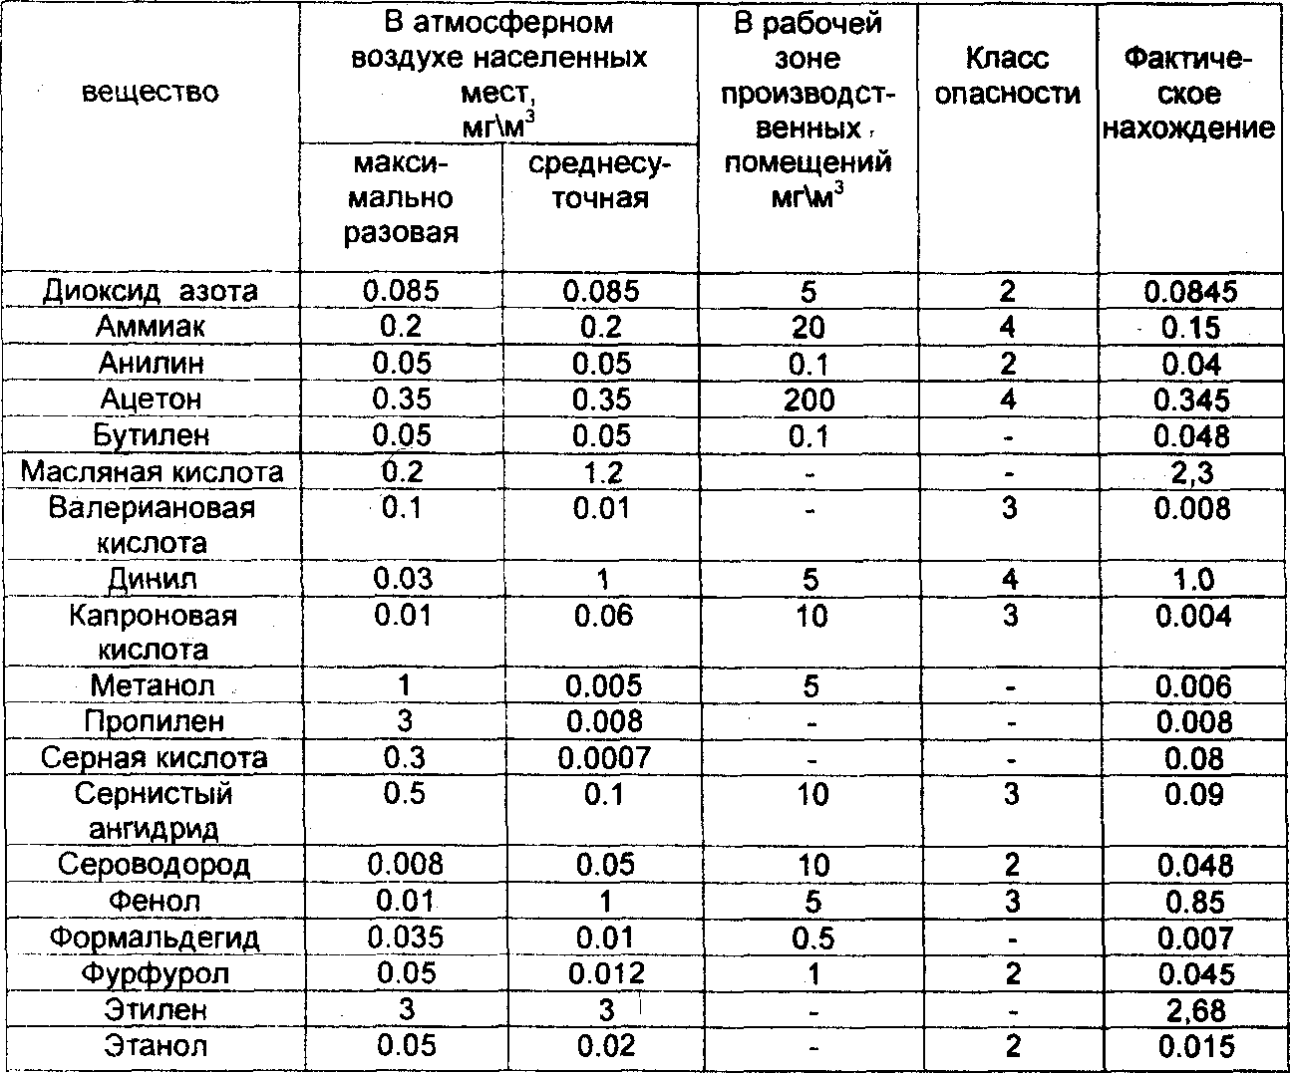

Анализ загрязнения атмосферного воздуха проводится в следующей последовательности:
А) Для одного вещества:
- Определить фактическое нахождение веществ (С).
- Определить предельно допустимую концентрацию (ПДК). Предельно допустимая концентрация равняется максимально разовому нахождению вещества в воздухе.
- Отношение фактического нахождения вещества в воздухе и ПДК должно быть больше или меньше «1»: С / ПДК ≤ 1.
4. Делается вывод о допустимом наличии вещества в воздухе.
Б) Для двух веществ:
1. Определяется фактическое нахождение веществ в воздухе С₁ и С₂.
2. Определить ПДК₁ и ПДК₂.
3. Сравнить С₁ с ПДК₁ и С₂ с ПДК₂.
4. Сумма отношений двух веществ также не должна быть больше «1».
5. Если суммарная концентрация выше, чем любая ПДК, установленная для каждого вещества в отдельности, делается вывод о том, что загрязнение воздуха превышает допустимое.
В) Для нескольких веществ, присутствующих в воздухе: Данные устанавливаются в том же порядке, что и в случаях А), Б) Качество воздуха соответствует установленным нормативам при условии, что
(С₁ / ПДК₁) + (С₂ / ПДК₂) +…+ (С_{n} / ПДК_{n}) ≤ 1.
Это означает, что сумма отношений концентраций к ПДК веществ в воздухе не должна превышать единицы.

Варианты лабораторной работы: |
1. Валериановая кислота + Капроновая кислота + Масляная кислота.
2. Диоксид азота + Формальдегид + Сернистый ангидрид.
3. Капроновая кислота + Масляная кислота + Капроновая кислота.
4. Сероводород + Динил + Метанол.
5. Фурфурол +Метанол +Этанол.
6. Сернистый ангидрид + Диоксид азота + Формальдегид.
7. Этилен +Серная кислота + Пропилен.
8. Метанол + Этанол + Фурфурол.
9. Этилен +Серная кислота + Бутилен.
10. Пропилен +Серная кислота +Бутилен.
11. Серный ангидрид +Диоксид азота + Аммиак.
12. Бутилен + Пропилен + Серная кислота.
13. Диоксид азота + Сернистый ангидрид +Аммиак.

Контрольные вопросы:
  - Понятие, предмет, задачи, объект метрологии.
  - Единицы физических величин, системы единиц.
  - Основные понятия метрологии.
  - Измерение физических величин.
  - Методы измерения физических величин.
  - Понятие единства измерений.
  - Правовые основы метрологии.
  - Погрешности измерений.
  - Понятие и средства измерений.
  - Классификация средств измерений по метрологическому назначению.
  - Классификация средств измерений по конструктивному исполнителю.
  - Метрологические характеристики средств измерений.
  - Факторы, влияющие на результаты измерений.
  - Методики выполнения измерений.
  - Передача размеров единиц физических величин.
  - Суть поверки средств измерений.
  - Калибровка средств измерений
  - Основы метрологического обеспечения.
  - Государственное управление деятельностью по обеспечению единства измерений.
  - Методологическая надёжность средств измерений.
  - Понятие о государственном метрологическом надзоре и контроле. ,

2 СТАНДАРТИЗАЦИЯ

Понятие ц предмет стандартизации

Национальные стандарты отражают особенности и уровень научного и технического развития страны, в которой они разработаны и применяются. Они же нужны для интеграции этой страны в мировое экономическое сообщество, но для этого требуется соответствующая нормативно-правовая база по формированию технического законодательства (в промышленно развитых странах оно применяется с целью государственного регулирования вопросов качества продукции, работ и услуг, обеспечения единого механизма реализации государственной политики по вопросам стандартизации).
Стандартизация выступает нормативной основой обеспечения качества продукции и выполняет три социально- экономические функции:
- упорядочение объектов (продукции, работ, услуг), создаваемых в процессе научно-технического творческого труда человека;
- установление в нормативных документах по стандартизации оптимальных организационно-технических, общетехнических, технических и натуральных технико-экономических норм и требований;
- правоприменение, т.е. использование и соблюдение оптимальных норм и требований, установленных в нормативных документах по стандартизации.
Правовой статус Государственной системы стандартизации в РФ определяет Федеральные Законы «О стандартизации» и «Об единстве измерений».
Первый закон устанавливает основные положения, принципы, понятия, порядок организации работ в области стандартизации, которые являются едиными и обязательными для всех органов государственного управления, субъектов хозяйственной деятельности (в том числе граждан-предпринимателей), независимо от их ведомственной принадлежности и форм собственности, а также общественных объединений.
В соответствии с Законом стандартизация - это деятельность по установлению норм, правил и характеристик в целях обеспечения:
- безопасности продукции (работ, услуг) для окружающей среды, жизни, здоровья и имущества;
- технической и информационной совместимости, а также взаимозаменяемости продукции;
- безопасности хозяйственных объектов, с учетом риска возникновения природных и техногенных катастроф и других чрезвычайных ситуаций;
- единства измерений;
- качества продукции (работ, услуг) в соответствии с уровнем развития наук, техники и технологии;
- экономии всех видов ресурсов;
- обороноспособности и мобилизации готовности страны.
Объектами стандартизации являются продукция, работа, процесс, услуги, подлежащие стандартизации, т. е. для которых разрабатываются те или иные требования, характеристики, параметры или правила.
Цели стандартизации, с одной стороны, это установление обязательных требований по безопасности, совместимости и взаимозаменяемости продукции; с другой - разработка рекомендаций по потребительским показателям продукции (работ, услуг), направленных на повышение ее качества и экономии ресурсов. При этом соблюдение требований по безопасности, совместимости и взаимозаменяемости всегда являются обязательными для субъектов хозяйственной деятельности, а соблюдение иных требований к продукции (работам, услугам) становится обязательным, если на это указывается в договоре или технической документации изготовителя (поставщика) продукции, исполнителя или услуг.

Основные понятия
Стандарт - документ, разработанный на основе консенсуса и упный широкому кругу пользователей, в котором для многоного применения устанавливаются правила, рекомендации ' характеристики различных видов деятельности или их ре- татов, с целью достижения оптимальной степени упорядоче- в определенной области;
Консенсус - общее согласие, характеризующееся отсутстви- возражений у большинства заинтересованных сторон и дости- мое в результате процедуры, стремящейся учесть мнение всех рон и сблизить несовпадающие точки зрения; Национальный стандарт - стандарт, утвержденный нацио- ьным органом по стандартизации;
Межгосударственный стандарт - региональный стандарт, инятый Евразийским (Межгосударственным) советом по стандартизации, метрологии и сертификации;
Международный и региональный стандарты - стандарты, Принятые, соответственно, международной и региональной организацией по стандартизации и доступные широкому кругу пользователей;
Государственный военный стандарт - стандарт, утвержденный национальным органом по стандартизации, устанавливающий для многократного применения характеристики оборонной продукции, принципы и правила ее разработки, производства, эксплуатации, ремонта, хранения, перевозки, реализации или утилизации;
Свод правил - документ, утвержденный соответствующим федеральным органом исполнительной власти и разрабатываемый в случае отсутствия национальных стандартов применительно к отдельным требованиям технических регламентов или к объектам технического регулирования в целях соблюдения требований технических регламентов к продукции или связанным с ними процессам проектирования (включая изыскания), производства, строительства, монтажа, наладки, эксплуатации, хранения, перевозки, реализации и утилизации;
Общероссийские классификаторы технико-экономической и социальной информации (общероссийские классификаторы) - документы, распределяющие технико- экономическую и социальную информацию в соответствии с ее классификацией (классами, группами, видами и другим);
Основополагающие национальные стандарты, правила и рекомендации по стандартизации - документы, утверждаемые национальным органом по стандартизации и содержащие организационно-методические и (или) общетехнические положения, касающиеся выполнения работ по стандартизации, а также оформления результатов этих работ;
Предварительный стандарт - документ, утвержденный национальным органом по стандартизации на ограниченный срок с целью накопления в процессе его применения необходимого опыта, на котором должен базироваться национальный стандарт;
Отраслевой стандарт - стандарт, разработанный применительно к продукции, работам, процессам и услугам в определенной отрасли экономики и утвержденный соответствующим федеральным органом исполнительной власти;
Стандарт организации - стандарт, принятый организацией и применяемый для целей стандартизации;
Технические условия (ТУ) - документ, утвержденный организацией, в котором, в том числе по согласованию с заказчиком (потребителем), устанавливаются технические требования, которым должна удовлетворять продукция, процессы, работы и услуги, а также правила приемки, методы контроля;
Технический комитет по стандартизации - установленная национальным органом по стандартизации форма сотрудничества органов государственной власти, юридических лиц, общественных объединений, осуществляемого на добровольной основе в целях организации и проведении работ в области национальной, региональной (межгосударственной) и международной стандартизации по закрепленным объектам стандартизации или областям деятельности;
Международная организация по стандартизации - организация, членство в которой открыто для соответствующего национального органа каждой страны;
Региональная организация по стандартизации - организация по стандартизации, членство в которой открыто для соответствующего национального органа каждой страны одного географического, политического или экономического региона;
Оборонная продукция (работа, услуга) - продукция, поставляемая по государственному оборонному заказу, включая процессы ее разработки, производства, строительства, монтажа, наладки, эксплуатации, ремонта, хранения, перевозки, реализации и утилизации;
Специальная продукция (работы, услуги) - продукция, используемая в целях защиты сведений, составляющих государственную тайну или относимых к охраняемой в соответствии с законодательством РФ иной информации ограниченного доступа; продукция (работы, услуги), сведения о которой составляют государственную тайну, поставляемая вне государственного оборонного заказа, а также иная продукция, оборот которой, процессы ее создания, эксплуатации и утилизации ограничены законодательством Российской Федерации.

Лабораторная работа 1. Изучение правил построения, изложения, оформления и содержания стандартов

Содержание: Изучение национального стандарта ГОСТ Р 1.5- 2004: «Стандарт национальный Российской Федерации. Правила построения, изложения, оформления и обозначения».
Последовательность выполнения стандарта.
Ознакомиться с ГОСТ Р 1.5-2004 «Стандарт национальный Российской Федерации. Правила построения, изложения, оформления и обозначения» Выписать из текста стандарта ответы наследующие вопросы:
а) Титульный лист;
б) Предисловие;
в) Наименование;
г) Область применения;
д) Приложение;
е) Деление текста;
ж) Заголовки;
з) Таблицы;
и) Формулы;
к) Требования к оформлению страниц;
л) Требования к обозначению стандартов;
Результаты работы оформить в виде пояснительной записки (форма записи представлена в табл. 2.1), в которой изложить конкретные расширенные ответы на поставленные в задании вопросы и необходимые пояснения к ним.

Таблица 2.1 – Национальная система стандартизации. Основные положения.

Лабораторная работа 2. Разработка и внедрение нормативных документов в отрасли
Содержание: Установление соответствия изучаемого нормативного документа требованиям ЕСД Зем. 04-05-002-01 «Инструкция о порядке разработки, содержании, оформлении, утверждения и введения в действие нормативных документов».
Нормативные документы, составляют единую систему нормативной документации на производство работ по ведению Государственного земельного кадастра, осуществлению государственной кадастровой оценки земель, мониторинга земель, землеустройства, государственного контроля над использованием и охраной земли, геодезии.
Последовательность выполнения работы
1. Изучить свой вариант нормативного документа.
2. Выписать полное название и аббревиатуру изучаемого нормативного документа.
З. Ознакомится с требованиями ЕСД Зем. 04-05-002-01 «Инструкция о порядке, разработки, содержании, оформлении, утверждении и введении в действие нормативных документов» (далее - инструкция).
4. Выяснить, какие документы относятся к документам: общего назначения; определяющим состав сведений ГЗК; технологическим документам, устанавливающим правила ведения ГЗК.
Указанные документы подразделяются на документы:
- обязательного применения: правила, инструкции и пр.;
- рекомендательного характера: методические указания, рекомендации и др.
Обозначение нормативных документов, состоит из аббревиатуры ЕСД Зем, разделителя в виде точки, кодового обозначения вида документа, разделителя в виде символа «-», кодового обозначения вида работ, разделителя в виде символа «-», порядкового номера по реестру нормативных документов отрасли, разделителя в виде символа «-», двух последних цифр года утверждения документов.
Документам присвоены соответствующие кодовые обозначения (таблица 2.2).

Таблица 2.2 - Кодовое обозначение вида документа

Для каждого вида работ также имеется соответствующее кодовое обозначение (таблица 2.3).

Таблица 2.3 – Кодовое обозначение вида работ.

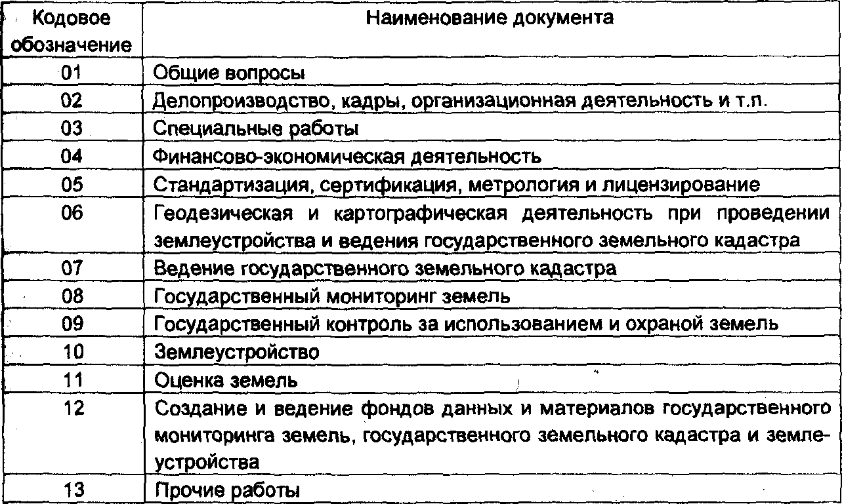

Порядковый номер по регистру нормативных документов отрасли присваивается отраслевым фондам нормативных документов. Для порядковых номеров регистрации отводится три знака (001,002 и т.п.). Год утверждения нормативного документа проставляется в виде двух последних цифр года.
В соответствии с уровнями ведения ГЗК выделяются следующие документы по назначению:
- единые для всех уровней ГЗК;
- по ведению ГЗК на уровнях кадастрового района, кадастрового округа и на федеральном уровне.
Всем документам, обеспечивающим ведение государственного земельного кадастра и включенным в ЕСТД ГЗК, присваиваются децимальные номера, которые строятся по классификационному признаку.
Для обозначения классификационного признака назначения документа ГЗК используются следующие обозначения:
0 - распространение документа для всех уровней;
1 - распространение документа на уровне кадастрового уровня;
2 - распространение документа на уровне кадастрового округа;
3 - распространение документа на федеральном уровне.
Для определения классификационного признака содержания документов ГЗК используют следующие обозначения:
«О» - документ общесистемного содержания;
«С» - документ, регламентирующий состав и содержание земельно-кадастровой документации;
«Т» - технологический документ, регламентирующий ведение ГЗК.
Для классификации признака документов, указывающих на обязательность их применения используют:
«Р» - для документов, имеющих рекомендательный характер,
«О» - для обязательных к исполнению документов, которые ставятся после классификационного признака группы документов через точку (например «Т.Р» или «Т.О»).
Полное обозначение документов ЕСТД ГЗК включает:
- буквы «ГЗК», указывающие на принадлежность документа к комплекту документов ЕСТД ГЗК;
- классификационный признак назначения документа ГЗК («О», «1», «2», «3»);
- классификационный признак содержания документа ГЗК («О», «С», «Т»);
- признаки, указывающие на обязательность исполнения документа «О» или «Р»;
- порядковый номер документа в классификационной группе по содержанию;
- признак версии документа;
- год утверждения документа.

Примеры:

ГЗК-1-С Р-02-01-00

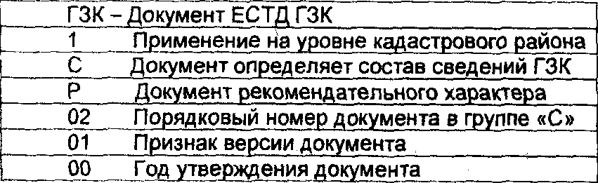

ЕСД Зем.-05-07-001-01

Лабораторная работа 3. Расчет экономической эффективности от внедрения национального стандарта «Приборы самопишущие быстродействующие. Общие технические условия»
Содержание: рассчитать экономическую эффективность стандартизации.
Последовательность выполнения:
1. При внедрении национального стандарта «Приборы самопишущие быстродействующие. Общие технические условия» ожидается экономический эффект за счет сокращения затрат потребителя на ремонт в результате увеличения времени наработки на отказ. Себестоимость изготовления практически не изменяется, поэтому для базового и стандартизуемого варианта она принята на одном уровне.
Расчет экономического эффекта производится по методике определения экономической эффективности использования в народном хозяйстве новой техники, изобретений и рационализаторских предложений.

Исходные данные для выполнения лабораторной работы представлены в таблице 2.4.

Таблица 2.4 – Исходные данные.

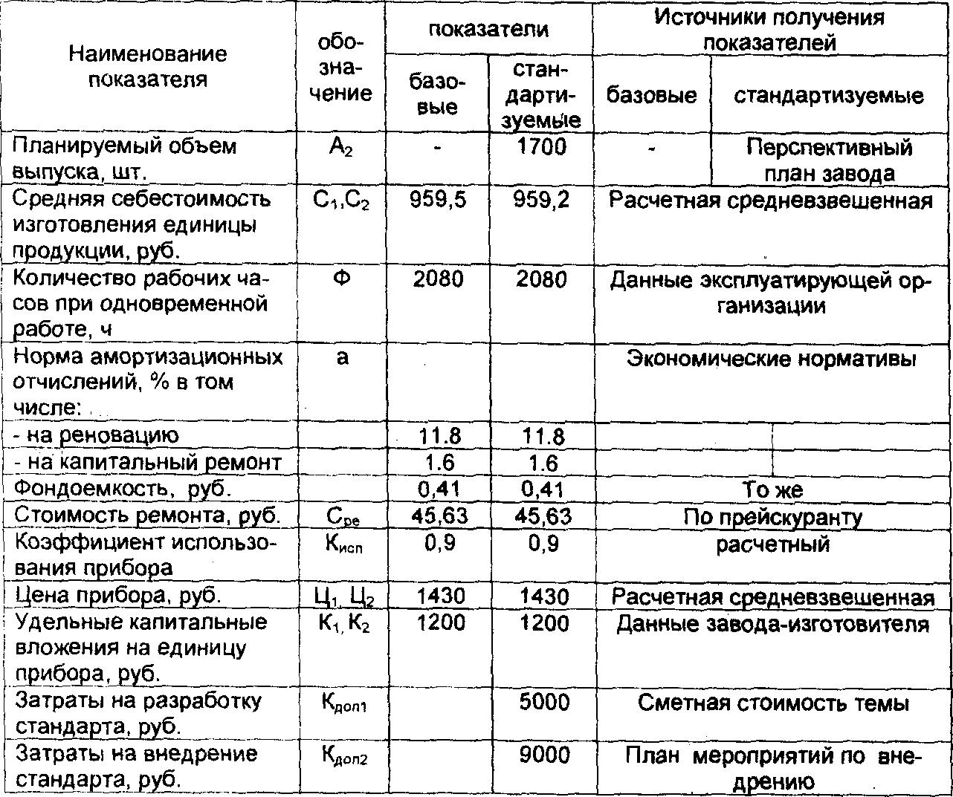

2. Определение показателей эффективности.

2.1. Определение приведенных затрат в сфере изготовления.
Затраты на производство
3₁= С₁+ Е_{Н}*К₁ (1)
Где Е_{н} - нормативный коэффициент эффективности капитальных вложений (Е_{н} = 0,15); С₁ - средняя себестоимость изготовления единицы продукции до внедрения стандарта, руб.; К₁ - удельные капитальные вложения на единицу продукции, руб.
Затраты на разработку и внедрение стандарта
3₂ = С₂+ Е_{Н} {К + [(З_{РСТ} + З_{ВСТ}) / А₂]}
Где С₂ - средняя себестоимость изготовления единицы проекции после внедрения стандарта, руб.;
З_{РСТ} - затраты на разработку стандарта, руб. (З_{РСТ} = K_{ДОП 1} *α_{t} , где K_{ДОП 1} – дополнительные затраты на разработку стандарта, руб.; α_{t} - коэффициент приведенных затрат (α_{t} = (1+Е^{t}), где Е - норматив приведения, Е=0,1, t - число лет от второго года внедрения стандарта и получения результатов, t =3; для разработки стандарта (t = 3 года, α_{t} ~ 1.33);
З_{ВСТ} - затраты на внедрение стандарта, руб.;
(З_{ВСТ} = K_{ДОП 2} *α_{t} где К_{доп 2} - затраты на внедрение стандарта, руб.; а, - коэффициент приведенных затрат (α_{t} = (1+Е^{t}), где Е - норматив приведения, Е=0,1, t - число лет от года внедрения стандарта и получения результатов, t =2; для разработки стандарта (t = 2 года, α_{t} = 1.21);
А₂ - планируемый объем выпуска, шт.

Пример:
3₁ = 959,2 + 0,15*1200 = 1139 руб.
З₂ = 959,2 + 0,15{1200 + [(5000*1,33 + 9000*1,21) / 1700]} = 1140,7 руб.

2.2 Определение текущих затрат в сфере эксплуатации:

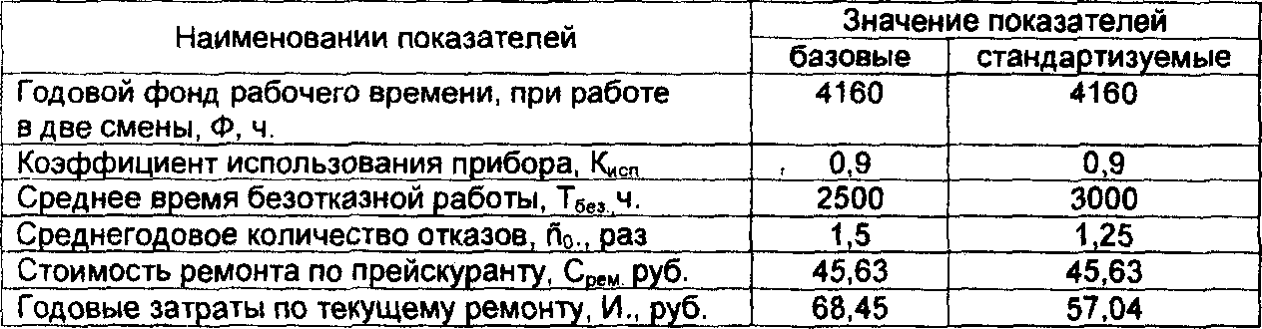

Среднегодовое количество отказов равно n_{O} = Ф * К_{ИСП} / Т_{БЕЗ} (см. Таблицу выше).
Годовые затраты на текущий ремонт равны И = С_{РЕМ} * n_{O}.

2.3 Определение годового экономического эффекта:
Э = (Х₁ + Х₂) А₂,
Х₁ = З₁ (В₂/В₁) (Р₁ + Е_{n})/(Р₂ + Е_{n}), Х₂ = {[(И₁-И₂) – Е_{n} (К₂ – К₁)] / (Р₂ + Е_{n})} – З₂,
Где 3₁ - затраты производства, руб.; В₁, В₂ - годовой объем производства продукции до внедрения и после; Е_{n} - нормативный коэффициент эффективности капиталовложений, (Е_{n} = 0,15); В₂ / В₁ - коэффициент учета роста производительности единицы стандартизованного средства труда по сравнению с базовым, (в нашем случае В₂ = В₁, поэтому В₂ / В₁ = 1); Р₁- доля отличий от балансовой стоимости на полное восстановлений средств труда, до внедрения стандарта; Р₂ - то же после внедрения стандарта, (Р₂ =1 \ Т, где Т- срок морального износа средств труда); (Р₁ + Е_{n})/(Р₂ + Е_{n}) - коэффициент учета изменения срока службы стандартизованного средства труда по сравнению с базовым.
Экономия потребителя на текущих издержках эксплуатации и отчислениях от сопутствующих капитальных вложений за весь срок службы стандартизованного средства труда по сравнению с базовым (во второй части уравнения Э) составляет;
[(И₁-И₂) – Е_{n} (К₂ – К₁)] / (Р₂ + Е_{n})
где И₁, И₂ - годовые эксплуатационные издержки потребителя в расчете на объем продукции, производимой с помощью стандартизованного средства труда до внедрения разработки и после; К₁, К₂ - сопутствующие капитальные вложения потребителя в расчете на объем продукции, производимой с помощью стандартизованного средства труда до внедрения разработки и после;
3₂ - приведенные затраты на разработку и внедрение стандарта;
А₂ - планируемый объем выпуска, шт.

Пример:
Х₁ = 1139,2*1*1, Х₂ = {[(68,45 – 57,04) – 0,15 (1200-1200)] / (0,13 + 0,15)} – 1140,7}.
Отсюда Э = (Х₁ + Х₂) А₂ = 66640 руб. (при А₂ = 1700).
Таким образом годовой экономический эффект составит 66640 руб.
В том числе:
- в сфере изготовления:
Э_{ИЗГ} = {[З₁ (В₂/В₁) (Р₁ + Е_{n})/(Р₂ + Е_{n})] – З₂}А₂ = (1139,2*1*1 - 1140,7)* 1700 =
= - 2550 руб.
- в сфере эксплуатации:
Э_{ЭКС} = {[(И₁-И₂) – Е_{n} (К₂ – К₁)] / (Р₂ + Е_{n})} А₂ =
= [(68,45 – 54,04 – 0) / (0,13 + 0,15) 1700 = 69190 руб.

2.4. Определение долевого участия:
D = З_{i} R_{i} / ∑₁^{n} (З_{i} R_{i})
Где З_{i} R_{i} - затраты на разработку стандарта; ∑₁^{n} (З_{i} R_{i}) - затраты на разработку и внедрение стандарта; 3_{i} - затраты 1-ой организации; R_{i} - коэффициент значимости работ
i -й организаций; п - количество организаций.

Наименование работ | Коэффициент значимости
Научно-технические и опытно-конструкторские работы | 5
Разработка стандартов | 4
Мероприятия по внедрению стандартов | 1

Пример:
D = З_{РС} R_{РАЗР} / (З_{РС} R_{РАЗР} + З_{ВС} R_{РАЗР}) = 5000*4 / (5000*4 + 9000*1 = 0,69.

В итоге экономический эффект стандартизации определяется, как
Э_{СТ} = Э * D

Пример:
Э_{ст} = 66640 * 0,69 = 45980 руб.
Таким образом экономический эффект стандартизации от внедрения национального стандарта «Приборы самопишущие быстродействующие. Общие технические условия» составляет 45980 руб.

3 СЕРТИФИКАЦИЯ

Понятие и предмет сертификации

Впервые понятие появилось в 1980г и было связано с сертификатом соответствия: сертификат соответствия представляет собой действия, удостоверяющие посредством сертификата соответствия или знака соответствия, что Изделие или услуга соответствует определенным стандартам или другим нормативным документам. В связи с этим сертификация имеет три разновидности:
- Заявление о соответствии.
- Аттестат о соответствии.
- Сертификат о соответствии.
Заявление определяют как «заявление поставщика под его ответственность, вне рамок сертификационной системы, что продукция, технический процесс или услуга соответствует определенному стандарту». Заявление не подвергается юридической, административной или экономической ответственности поставщика.
Аттестация формулируется как «Заявление испытательной лаборатории 3-ей стороны о том, что определенный образец находится в соответствии с определенным стандартом или документом, устанавливающий требование к продукции». Относится только к предоставленному для испытаний образцу.
Под сертификацией соответствия понимается «Гарантия 3-ей стороны в том, что с адекватной степенью достоверности, продукция, технологический процесс или услуга соответствуют определенным стандартам или другим документам, устанавливающим требования к ним». В зависимости от объема мероприятий по обеспечению соответствия продукции установленным требованиям степень достоверности изменяется.
С увеличением объема мероприятий по сертификации, возрастает себестоимость продукции. Причем при необходимости обеспечения соответствия с достаточным приближением к 100%, себестоимость резко возрастает. С другой стороны, чем меньше степень достоверности, тем больше затраты на эксплуатацию. Построив зависимость затрат на обеспечение соответствие и затрат на эксплуатацию, функция достоверности, можно установить определенный уровень достоверности.

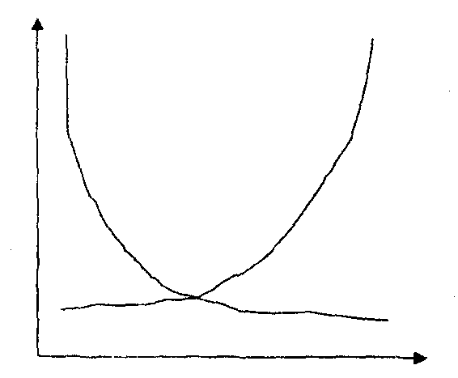
Рис. – Соотношение между затратами на производство и затратами на потребление.

Система сертификации - имеет свои собственные правила, процедуры и руководства для проведения сертификации соответствия на трех уровнях: национальном, региональном и международном.
Схема сертификации - применение конкретных технологических процессов или услуг на которые распространяются одни и те же стандарты и правила.
Сертификация работ (услуг) - это процедура подтверждения независимой стороной (органом по сертификации) соответствия данных работ (услуг) действующим стандартам и правилам (ГОСТ, ГОСТ Р, ГОСТ Р ИСО и др.), касающимся выполнения данных работ или услуг. В результате успешного прохождения сертификации компания получает сертификат соответствия требованиям, установленным к прошедшим сертификационный аудитработам (услугам).
Согласно Федеральному закону «О техническом регулировании», сертификация работ и услуг подразделяется на обязательную и добровольную. Если первая необходима вне зависимости от желания руководства компании или поставщика услуг сертифицировать свою деятельность, то добровольная является свидетельством стремления компании соответствовать более высоким требованиям, повышать качество и конкурентоспособность своих работ (услуг).
Сертификация работ (услуг) направлена на:
- определение соответствия качества выполняемых работ, услуг) требованиям нормативно-технических документов (сертификат соответствия);
- обеспечение стабильного качества выполняемых работ (услуг) в соответствии с требованиями нормативно-технических документов (сертификат качества).
Соответствие требований сертифицируемых работ (услуг) для сертификата соответствия подтверждается:
- наличием должного технического, кадрового и нормативного обеспечения;
- контролем качества работ (услуг) и используемых для их предоставления материалов, конструкций, изделий и т.д.;
- наличием сведений о государственной регистрации заявителя, лицензии на право осуществления деятельности и других документов, подтверждающих легальность деятельности.
Перечень документов, предъявляемых в сертификационный орган для подтверждения соответствия работ (услуг) предъявляемым к ним требованиям:
  - Копия свидетельства о регистрации организации-заявителя;
2. Копия лицензии на вид деятельности (если она требуется);
3. Документы, подтверждающие выполнение требований к безопасности и качеству сертифицируемой услуги (работы) (гигиенические сертификаты, сертификаты пожарной безопасности, сертификаты соответствия и качества на материалы, конструкции, изделия);
4. Перечень основных заказчиков работы (услуги); документы о.претензиях к качеству выполняемой работы (услуги);
5. Перечень машин, механизмов, инструментов, приспособлений, используемых при выполнении работы (услуги);
7. Справку о кадровом составе рабочих, выполняющих работу (услугу);
8. Справку о кадровом составе инженерно-технических работников, участвующих в выполнении работы (услуги);
9. Перечень имеющейся в наличии нормативно-технической документации, используемой при выполнении работы (услуги);
10. Справку о состоянии организации системы контроля за выполнением работы (услуги);
11. Перечень средств измерений' и оборудования, используемого для контроля качества выполнения работы (услуги).

Основными понятиями в сертификации являются:
Сертификат соответствия - документ, подтверждающий соответствие сертифицированной продукции установленным требованиям;
Система сертификации - система, осуществляющая сертификацию и управление процессом по собственным установленным правилам;
Знак соответствия - зарегистрированный в установленном порядке знак, который подтверждает соответствие маркированной им продукции установленным требованиям;
Декларация о соответствии - документ, в котором изготовитель удостоверяет, что поставляемая продукция соответствует установленным требованиям;
Декларирование соответствия - форма подтверждения соответствия продукции требованиям технических регламентов. Основными методами оценки соответствия при сертификации являются измерения, испытания и контроль;
Испытание - технический процесс по определению характеристик данной продукции в соответствии с установленными требованиями;
Измерение - совокупность операций по нахождению значения физической величины с помощью специальных технических средств с учетом экспериментального сравнения данной физической величины с однородной физической величиной, значение которой принято за единицу.
Контроль - совокупность действий по установлению соответствия характеристик продукции требованиям, заданным в нормативных документах. По результатам испытаний составляется протокол испытаний, на основании которого и осуществляется контроль.
Система сертификации услуг формируется путем создания Систем сертификации по группам однородных услуг. Разрабатывается положение о системе сертификации группы однородных слуг, включающее область применения, организационную структуру, перечень нормативных документов для сертификации и методик испытаний (проверок, оценок) услуг, схемы сертификации, порядок проведения сертификации и инспекционного контроля с учетом специфики услуг, требований международных Систем сертификации и соглашений с соответствующими органами государственного управления. Сертификацию услуг проводят аккредитованные органы по сертификации услуг, а при их отсутствии - Госстандарт России как национальный орган по сертификации и органы государственного управления в пределах своей компетенции.
В их обязанности входит:
- Провести идентификацию услуги, в том числе проверить ее принадлежность к классификационной группировке, соответствие техническим документам (модели-образцу, техническому описанию, путевке и т. д.) и функциональному назначению;
- Подтвердить соответствие сертифицируемых услуг обязательным требованиям, установленным в нормативных документах.
В структуре «Росреестр» разработана Система «ТехноКад- Экспресс», обеспечивающая взаимодействие органов кадастрового учета и заинтересованных лиц (заявителей) с использованием электронных документов и сетей связи общего пользования.
Система предоставляет возможность кадастровым инженерам (землеустроительным организациям и организациям технической инвентаризации) юридическим и физическим лицам, заинтересованным в получении информации государственного кадастра недвижимости (ГКН), получать эту информацию, не покидая дома или офиса, через Интернет в виде юридически значимых электронных документов - кадастровых выписок или кадастровых планов территорий.

Лабораторная работа I. Порядок проведения сертификации продукции в Системе

Задание: Представить общую схему проведения сертификации, заполнить формы.

Последовательность выполнения:
- В Интернете найти и ознакомиться с документом «Положение о системе добровольной сертификации «Земсерст».
- Выбрать наименование и подтипа объекта регистрации по нижеследующей таблице.
- Заполнить формы сертификации.

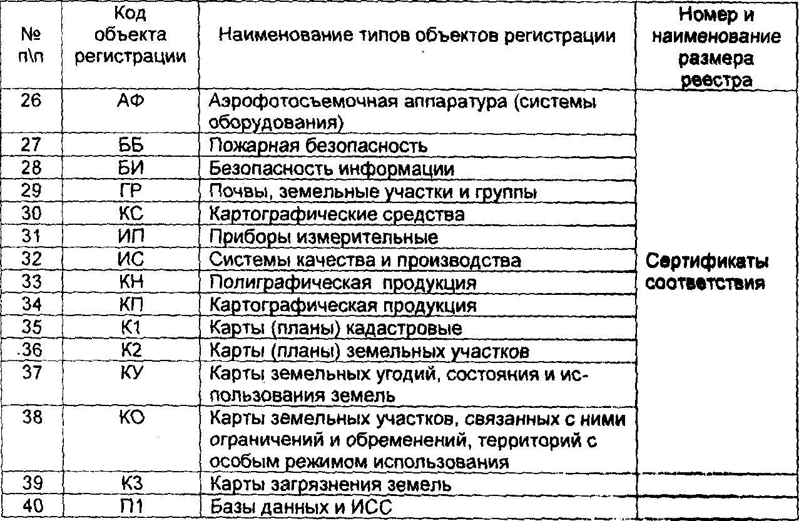

Лабораторная работа 2. Порядок составления библиографических списков.

Задание: Составить общий список литературы по изучаемым предметам по своей специальности.

Последовательность выполнения:
- Изучить Межгосударственный стандарт ГОСТ 7.1-2003.
- Составить библиографический список литературы для дисциплин, изучаемых по направлению «Землеустройство и кадастр».

Литература

Мурашева А.А. Метрология, стандартизация и сертификация. Учебное пособие. / А.А. Мурашева, С.Г. Кузнецова, П.А. Лепехин. – М.: ГУЗ, 2010. – 120 с.

